1. CD CcANCIONESbOLEROdEPORTd
2. touchCrea la siguiente estructura de directorios desde el terminal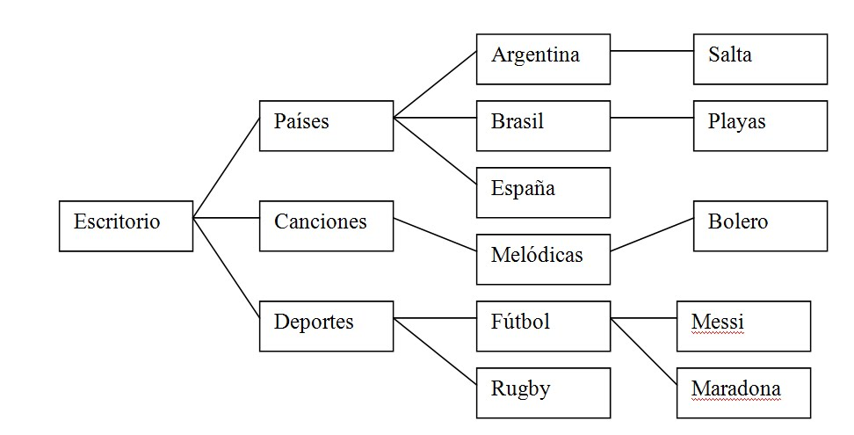
3. Crea un fichero en la carpeta Maradona llamado goles1990.txt
4. Cópialo en la carpeta Messi
5. Ahora muévelo a la carpeta Esapaña
6. Desplázate hasta la carpeta Messi y cambia el nombre del archivo goles1990.txt a goles 2011.txt
7. Mueve las carpetas Messi y Maradona al directorio España

Ls bin a*date

1. Lista todos los archivos del directorio /lib
2. Lista todos los archivos del directorio /bin que comiencen por a (pista: a*)
3. Lista todos los archivos, incluidos los ocultos del directorio /etc
4. Cambiate al directorio /dev
5. Muestra todos los archivos del directorio actual ordenados por tamaño
6. Muestra el día y la hora actual
7. Muestra todos los archivos del directorio /mnt con sus propiedades (los ocultos no)

Chuleta:

* ls muestra el contenido de una carpeta (*-a* muestra ocultos y *-***l** muestra propiedades)
* cp copia archivos y carpetas (cp [opciones] ficheroorigen directoriodestino)
* mv mueve archivos y carpetas
* rm elimina archivos y directorios
* man muestra el manual de un comando (ej: man cp)
* date muestra fecha y hora del sistema